Клас: 1

Тема: Unit 2. My Toys. Мої іграшки

Підтема: Кольори

Мета: Повторити й активізувати лексико-мовний аспект теми. Формувати лексико-граматичні навички. Вчити використовувати лексичний та мовленнєвий матеріал. Ознайомити учнів з новими ЛО (назвами кольорів) та закріпити їх уживання в усному мовленні. Продовжувати розвивати вміння монологічного мовлення. Тренувати пам’ять та увагу. Розвивати уважність, спостережливість, навички колективної роботи. Сприяти розвиткові пізнавальних інтересів. Виховувати інтерес до вивчення англійської мови, культуру поведінки у школі.

Обладнання: Підручник А. Несвіт, робочий зошит, картки для гри (НО1), картки для вивчення назв кольорів (червона, оранжева, синя, зелена, жовта, рожева, фіолетова, кольорові олівці, ТЗН.

Тип уроку: комбінований

Хід уроку

**І. Greeting and Presentation Підготовка до сприйняття іншомовного мовлення**

T: Stand up, please! Good morning! (Пісня)

<https://www.youtube.com/watch?v=aeQlnlMpizI>

Ps: Good morning.

Т: How are you?

Ps: Fine, thank you.

T: Sit down, please.

***2. Aim Повідомлення теми та мети уроку***

Children, today we have an unusual lesson. Сьогодні ми з вами вирушаємо у подорож до країни Rainbow. А на якому транспорті можна подорожувати? (Малюнки - літак, машина, велосипед, потяг) in English. (a plane, a car, a bike, a train).

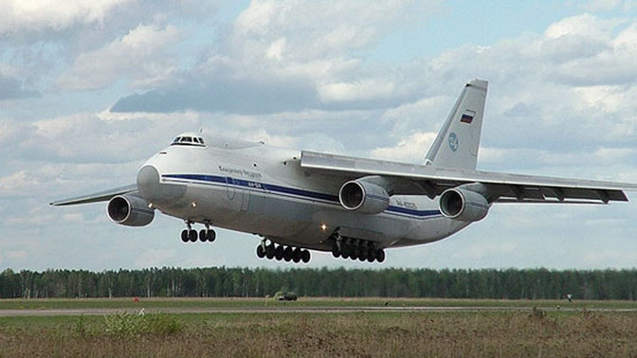 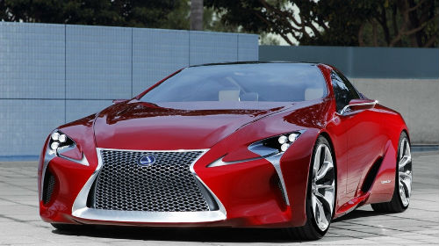 

А ось на чому ми будемо подорожувати з вами, дізнаємось відгадавши a riddle загадку.

Now children, listen to me:

***Загадка:***

Гуде, як бджола,

Летить, як стріла,

Крила має,

Але не махає (літак – а plane)

We will travel by plane (Малюнок) Однак, ми не можемо сісти в нього, бо не маємо квитків (малюнок - tickets).  А щоб їх отримати, необхідно зареєструватись. Назвати своє ім’я. (for example: My name is Ivan).

***Гра «Отримай квиток»*** Діти називають своє ім’я англійською і отримують квиток.

My name is … .

***Вірш***

Здається дощик починається. Нам необхідно прогнати його та допомогти літаку взлетіти. Треба промовити наступні слова: <https://www.youtube.com/watch?v=c3v0rJqyCTM>

**Rain, Rain**

Rain, Rain.

Go away.

Come again another day.

DADDY wants to play.

Rain, rain, go away.

Rain, Rain.

Go away.

Come again another day.

MOMMY wants to play.

Rain, rain, go away.

Rain, Rain.

Go away.

Come again another day.

BROTHER wants to play.

Rain, rain, go away.

Rain, Rain.

Go away.

Come again another day.

SISTER wants to play.

Rain, rain, go away.

Rain, Rain.

Go away.

Come again another day.

BABY wants to play.

Rain, rain, go away.

Rain, Rain.

Go away.

Come again another day.

ALL THE FAMILY wants to play.

Rain, rain, go away.

**II. Основна частина уроку**

***I. Vocabulary Presentation and Practice. Подання та відпрацювання нового лексичного матеріалу.***

1. - Діти, ви пам’ятаєте, у яку країну ми летимо? (Rainbow)

- А чули ви коли-небудь про таку країну? Чи знаєте ви її назву?

- Спробуйте здогадатись прослухавши пісню та подивившись на малюнки.

***Пісня*** <https://www.youtube.com/watch?v=tRNy2i75tCc>

* Хто здогадався, у яку країну ми летимо? (у країну - Веселка)
* Повторіть всі разом назву цієї країни англійською (Rainbow)
* Якщо ми летимо до цієї країни, щоб нам не було соромно, ми маємо знати кольори веселки.

- Вірте правда, that is true, блакитний колір буде –blue.

- Загубився десь мій кед, мій червоний кед – це red.

- Це – зелений апельсин, він зелений, просто – green.

- Дуже чорний пес наш Джек, чорний буде точно – black.

- Жовта качка каже: «Hello!», жовтий, жовте буде – yellow.

- Дуже білий кіт наш Кайт, англійською це буде –white.

- Коричневу сукню купила ця фрау, ми знаєм напевно, коричневе це – brown.

2. ***«Чарівне дерево бажань».*** Дітки, а чи помітили ви, що в класі виросло дерево? Це – чарівне дерево бажань, на ньому-багато різнокольорових квіток . Є повір’я, що якщо посадити на кольорову квітку метелика і загадати бажання, то воно обов’язково збудеться. Хочете загадати бажання? Тоді оберіть метелика, назвіть колір англійською і посадіть на на квіточку.

Молодці! Ваші побажання обов’язково збудуться!

3. Робота з підручником

- Діти, ми прилетіли з вами до нашої країни «Rainbow». We are in our country. Але тут все таке біле, а де ж всі кольори?

- Подивіться, мешканці міста нам залишили лист. «Dear friends! Help us, please. All colours are mixed and lost. Please, find them!» Любі друзі! Допоможіть нам будь-ласка. Всі кольори змішались та зникли. Будь-ласка, знайдіть їх.

- Цікаво, а який же колір вийшов, коли всі кольори веселки змішались? Який ви бачите? (На дошці білий аркуш паперу).

- Нам треба витягнути всі наші кольори.

- Оце так завдання, діти! Do we help these people? (Yes, we do)

За кожне виконане завдання з підручника, в нас будуть з’являтись кольори

***1) Впр. 1 (с. 26).***

а) Учитель прикріплює до дошки картки, що демонструють кольори (червоний, оранжевий, синій, зелений, жовтий, рожевий, фіолетовий), називаючи їх. Учні повторюють 2—3 рази. Потім учитель показує картки, учні самі хором називають кольори. За це завдання ми отримали перший колір – red.

***б) Гра «Yes/No!».***

Учитель показує кольорові картки і ставить запитання. Учні відповідають хором.

Наприклад, учитель указує на картку синього кольору.

T: Is it red?

Ps: No, it isn’t.

T: Is it purple?

Ps: No, it isn’t.

T: Is it blue?

Ps: Yes, it is…

***2. Oral Practice. Навчання монологічного мовлення.***

1) Впр. 3 (с. 26).

За це завдання з’явиться цілих два кольори.

I have got a magic box. In this box are different toys. В мене є чарівна коробочка. В ній лежать різні іграшки.

* Ваше завдання витягнути іграшку з коробки та назвати її колір. For example: I have got a ball. My ball is red.
* You are cool pupils. Very well. We have got 2 colours. Name them (yellow and green)

Учитель контролює правильність виконання завдання.

***3. Physical Activity Фізкультхвилинка***

Учитель пояснює дітям, що вони мають виконувати команди тільки тоді, коли почують слово «please». Наприклад:

T: Stand up!

Учні не виконують команду.

T: Stand up, please!

Учні виконують команду.

T: Hands on hips!

Учні не виконують команду.

T: Hands on hips, please!

Учні виконують команду.

4.

***1) Впр. 4 (с. 27). Listen and repeat.***

- What is this? (pig, orange) На які літери починаються ці слова? P,O

- What colours do you know, які починаються цими літерами? (purple pink and orange). Для того, щоб отримати їх, треба навчитись писати перші літери цих слів.

***5. Робота в зошитах.***

We have got 6 colours. Name them red yellow and green pink purple and orange.

***6. Reading. Навчання читання. Впр. 5 (с. 27).***

Учитель пропонує учням уважно подивитися на слова вправи та відповісти, з яких літер вони складаються. Один з учнів відповідає, решта доповнює у разі необхідності. Учитель читає слова 3—4 рази, учні читають їх за вчителем, а потім — самостійно ланцюжком. Учитель контролює правильність виконання завдання. Repeat after me. Яка літера в цих словах зустрічається найчастіше? (Bb)

- Назвіть її.

- Який колір на цю букву ви знаєте? (blue)

- We have got a colour. Name it – blue.

- Look! We found all colours of our rainbow. Подивіться, ми знайшли всі кольори нашого міста – Веселка.

***7. Впр. 5 (с. 27).***

Для того, щоб наші кольори більше не змішувались, необхідно виконати останнє завдання.

* I have got a magic box. В мене є чарівна коробка. Зараз, ви будете витягати олівці та називати їх колір. For example: it is green/red/ pink…

**ІІІ. Заключна частина уроку**

Ми маємо повертатись додому. We are to come back now. I like your work at the lesson. Do you like poems, songs?

***1. Summarizing Підведення підсумків уроку.***

Заключна бесіда з учнями.

Т: Скажіть, будь ласка, що нового ви сьогодні вивчили на уроці? Які слова запам’ятали? Які завдання вам сподобалися більше за все? Учні по черзі відповідають. Який віршик розкажемо мамі?

***2. Saying Goodbye Закінчення уроку***

T: Stand up, please! Goodbye, children! Ps: Goodbye!